INSTRUKCJA CZYSZCZENIA WYKŁADZIN PCW

Przydatne produkty: Przydatne urządzenia:

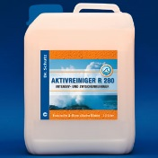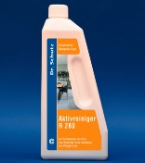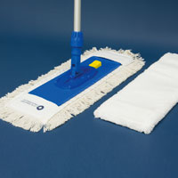
Mop
Środek do Czyszczenia Zasadniczego R280

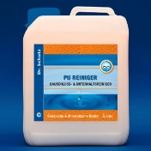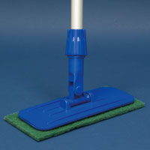
Ręczny Zestaw do Czyszczenia Padmaster
PU Środek do Codziennej Pielęgnacji

- Usuwanie codziennych zabrudzeń

Wykładzina zabezpieczona lakierem poliuretanowym PU – np. powłoka PU Siegel
firmy Dr. Schutz
- produkt PU Środek do Codziennej Pielęgnacji wlać w ilości ok. 25 mililitrów do 6 – 8 litrów zimnej wody – otrzymujemy roztwór gotowy do użycia
- nie należy przekraczać proponowanych proporcji
- w przypadku bardzo dużych zabrudzeń można podwoić dawkę koncentratu
- zanurzyć Mop, wycisnąć i nanieść na powierzchnię w zasięgu ramion
- wypłukać Mop, dokładnie wycisnąć, zebrać zabrudzenie z powierzchni na którą naniesiony został roztwór wykonując ruchy mopem w kierunku „do siebie” – nie rozcierać zabrudzeń i nie wykonywać ruchów tzw. ósemek
- czynności powtarzać do momentu umycia całej podłogi
- w przypadku dużego zabrudzenia roztworu myjącego – przygotować kolejny wg pkt. 1 do 3.
- używając maszyn szorująco zbierających (np. Clever XS) należy stosować zgodnie z instrukcją obsługi danego urządzenia

- Usuwanie dużych zabrudzeń

- produkt Środek do Czyszczenia Zasadniczego R280 wlać w ilości 50 do 150 mililitrów (zależne od wielkości zabrudzenia) do ok. 5 - 6 litrów zimnej wody – otrzymujemy roztwór gotowy do użycia
- zanurzyć Mop w roztworze i nanieść na powierzchnię w zasięgu ramion
- wyszorować powierzchnię wykładziny używając Ręczny Zestaw do Czyszczenia Padmaster lub maszynę szorująco zbierającą
- usunąć zabrudzenia maszyną szorująco zbierającą lub odkurzaczem wodnym lub Mopem wykonując ruchy mopem w kierunku „do siebie” – nie rozcierać zabrudzeń i nie wykonywać ruchów tzw. ósemek
- czynności powtarzać do momentu umycia całej podłogi
- w przypadku dużego zabrudzenia roztworu myjącego – przygotować kolejny wg pkt. 1
- używając maszyn szorująco zbierających należy stosować zgodnie z instrukcją obsługi danego urządzenia

OPIS RPODUKTÓW

- Środek do Czyszczenia Zasadniczego R280 – czyści bardzo duże zabrudzenia (w tym kleje montażowe) lecz nie usuwa powłoki zabezpieczającej; doskonale czyści płytki podłogowe
- pH = 8,5
- wydajność 1 l = 250 do 1000 m²
- pojemność 0,750 l, index 02170750
- pojemność 10,0 l, index 02170010

- Pu – Środek do Codziennej Pielęgnacji - do codziennego mycia wykładzin poliuretanowych, podłóg poliuretanowych i wykładzin zabezpieczonych poliuretanem; produkt skomponowany na bazie poliuretanu, bardzo dobrze czyszczący podłogę z codziennego zabrudzenia jednocześnie pozostawiający film poliuretanowy dodatkowo wzmacniający powierzchnię podłogi
- PH = 9,5
- wydajność 1,00 l = 1.000 m²
- pojemność 0,750 l, index 07150750
- pojemność 5,000 l, index 07150005
- sposób mycia: ręcznie mopem lub maszynowo

Prosimy o kontakt w przypadku pytań.
Andrzej Zabiega
mobil: +48 535 500 483

